MAIR080000202102
宁德“3·30”“勇峰X”轮拖带船组与
无名钢质小船碰撞事故调查报告

一、事故简况
2021年3月30日2052时许，舟山XX海运有限公司所属拖船“勇峰X”轮拖带“蓝海XX号”浮船坞（以下简称“勇”船组）自广东江门开往江苏扬中途中，在福建宁德浮鹰岛附近海域（概位：26°34′.3N/120°12′.2E）与宁德市霞浦县何XX、盛X、高XX等3人所有的无名钢质小船（以下简称“无”船）发生碰撞，事故造成该无名钢质小船沉没， 1人死亡，3人失踪。构成较大等级水上交通事故。
二、专业术语和标准用语标示
AIS：船舶自动识别系统
GPS：全球卫星定位系统
VHF: 甚高频无线电话
VTS：船舶交通管理系统
NSM: 中华人民共和国船舶安全营运和防止污染管理规则
三、事故调查取证情况
按照《中华人民共和国海上交通安全法》、《中华人民共和国海上交通事故调查处理条例》等法律法规的规定，福建海事局成立事故调查组，对本起事故有关的当事人和客观证据进行调查取证。主要情况如下：
- 船舶资料

1.“勇”船组

（1）“勇峰X”轮
船名 | 勇峰X | 曾用名 | 勇峰Y
船籍港 | 舟山 | 船舶类型 | 拖船
船体材料 | 钢质 | MMSI | 413431XXX
总吨 | 487 | 净吨 | 146
总长 | 43.76M | 型宽 | 10.0M
型深 | 4.3M | 航区 | 近海
营运航区 | A1+A2 | 主机功率 | 2426KW
建造厂家/  建成日期 | 武汉XX船务有限公司 /2008年2月28日
船舶所有人/  地址 | 舟山XX海运有限公司
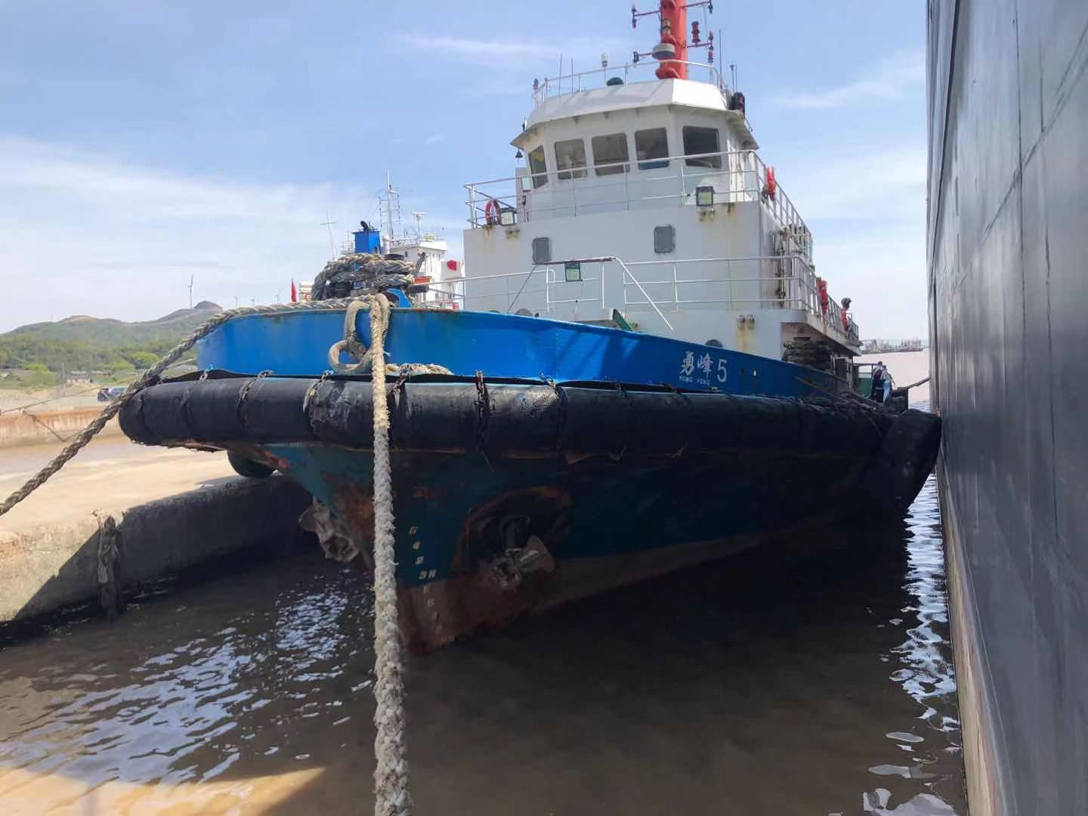

图1：“勇峰X”轮照片（2021年4月7日）

（2）“蓝海XX号”
船名 | 蓝海XX号 | 船舶类型 | 浮船坞
原船籍港 | 江门 | 主机功率 | /
总吨 | 6696 | 净吨 | 3348
总长 | 86.4M | 型宽 | 31.2M
型深 | 9.8M | 航区 | 内河A级
建造厂家/  建成日期 | 江门市XX船舶工程有限公司 /2020年7月3日
船舶所有人/  地址 | 仪征市XX船舶修造厂
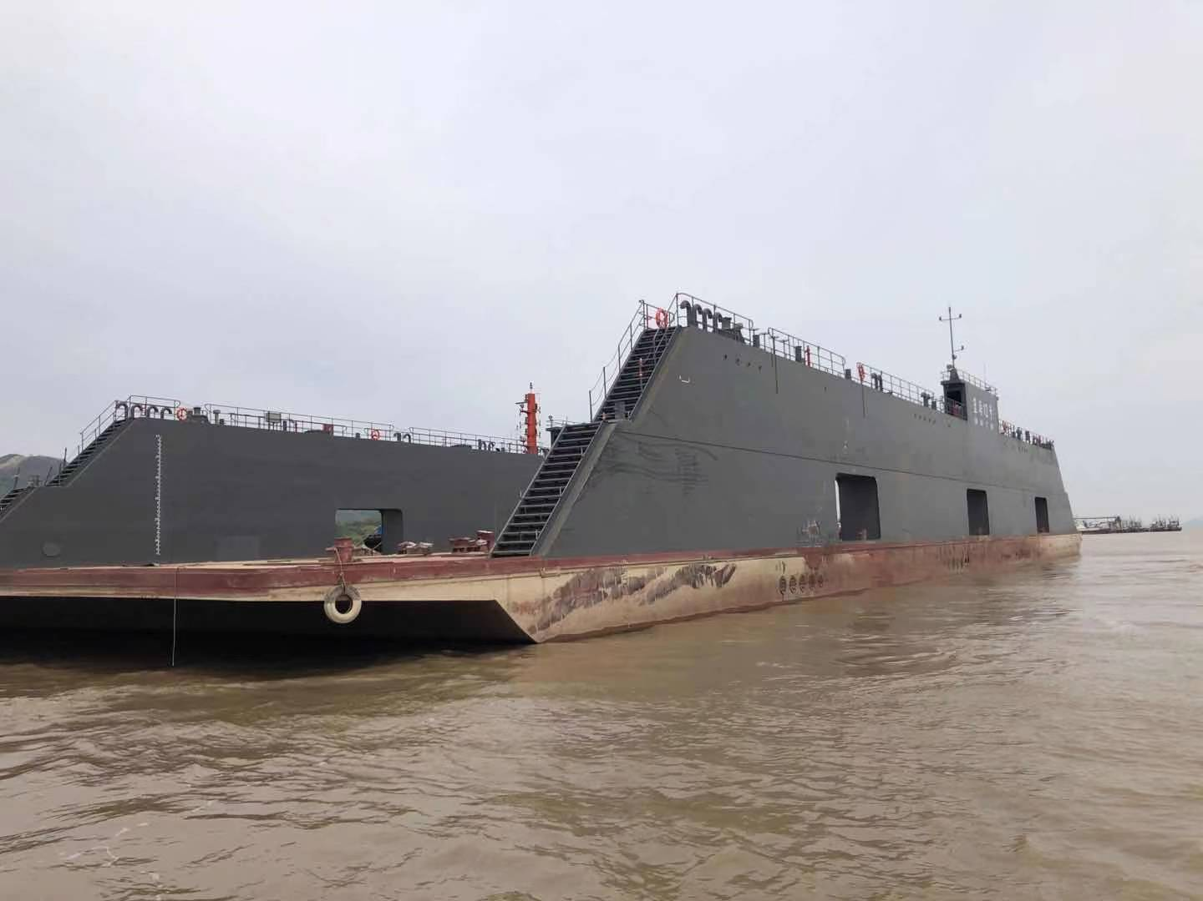

图2：“蓝海XX号”浮船坞照片（2021年4月7日）

2.“无”船
原船名 | 闽狮渔运00XXX | 曾用船名 | 闽狮渔运FXXX
原船籍港 | 石狮 | 船舶呼号 | 35058140XXXX
船舶种类 | 捕捞辅助船 | 生产方式 | 收鲜船
总吨 | 36 | 净吨 | 20
总长 | 15.65M | 型宽 | 4.6M
型深 | 1.95M | 主机功率 | 110 KW
航行作业区 | 沿海 | 船体材料 | 钢质
建造厂家/  完工日期 | 石狮市XX船舶修造有限公司/2008年4月7日
船舶所有人/  地址 | 实际船舶所有人何XX、盛X、高XX/宁德市霞浦县长春镇吕峡村

图3：无名钢质小船 （船舶最初登记时）
- 船舶状况

1.“勇峰X”轮

（1）船舶证书和检验情况
该轮持有舟山海事局于2019年11月27日签发的《船舶所有权登记证书》和《船舶国籍证书》，登记所有人为舟山XX海运有限公司；持有浙江省船舶检验局舟山检验处于2018年7月6日签发的《海上船舶检验证书》，相关船舶登记、检验证书齐全有效。

（2）船舶安全监督检查情况

该轮最近一次船旗国监督检查由宁波穿山海事处于2019年10月10日实施，共查出缺陷19项，2019年10月14日对其中18项缺陷进行复查，剩余1项缺陷“左舷救生筏存放筒外壳破损”处理意见为“十四天内纠正”，无复查记录表明该项已纠正。

该轮安全检查所列缺陷与本次事故无直接关联。

（3）导助航设备情况

该轮驾驶台导助航设备主要配备有：2部雷达，1台电子海图，1台卫导，1台AIS，1台GPS，1台VHF，1台中高频，1台测深仪，均可正常使用。

经调查，事故发生前，驾驶台主要导助航设备工况如下：

AIS、GPS设备保持开启，1台电子海图和1台卫导开启但均未设定历史航迹记录保存，VHF均守听16频道，2部雷达均为船首向上相对运动、偏心显示，驾驶台左侧雷达量程设置为1.5海里，右侧雷达为3海里。

（4）航次及载货情况
“勇峰X”轮本航次拖带“蓝海XX号”浮船坞于2021年3月27日0920时从广东江门市XX船舶工程有限公司码头开航，驶往江苏扬中，艏吃水2.0米、艉吃水4.0米。拖缆长度约300米，采取吊拖方式，拖缆采用直径为36mm的钢丝缆。据“勇峰X”船员陈述，航行中拖缆呈弧形下垂形态，两端连接在船上，在水面上约2.5米至3米，拖缆中段下垂到海面下。
“勇”船组在开航前未申请船舶检验机构进行拖航检验，未取得适拖证书。
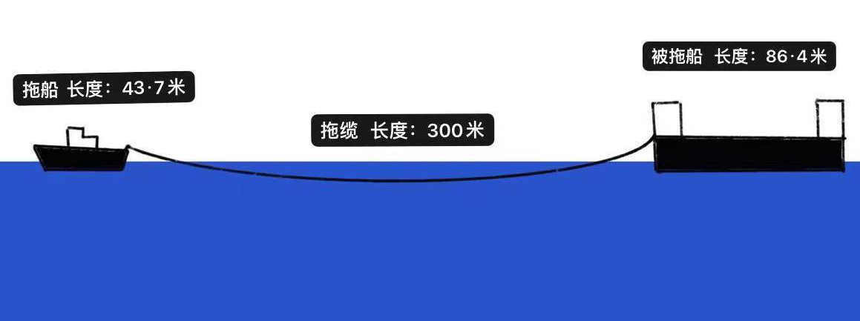
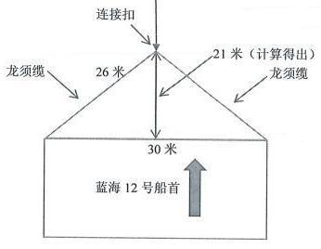

图4、5：“勇”船组拖带情况
2.“蓝海XX号”浮船坞

（1）船舶证书和检验情况
该轮原《船舶所有权登记证书》和《船舶国籍证书》由江门海事局2020年7月20日签发，登记所有人为江门市XX船舶工程有限公司；2021年03月12日，江门海事局注销该轮船舶所有权和国籍，注销原因为船舶已卖。根据“勇峰X”轮提供的《浮船坞买卖合同》，江门市XX船舶工程有限公司将“蓝海XX号”卖给仪征市XX船舶修造厂。综上，本航次“蓝海XX号”浮船坞未持有有效的《船舶国籍证书》。
该轮持有中国船级社广州分社于2020年7月9日签发《内河船舶检验证书簿》（内河A级），相关检验证书均在有效期内。

（2）船舶安全监督检查情况
查无该轮接受船舶安全监督检查的记录。

3.“无”船

（1）船舶证书和检验情况

该船未办理船舶登记、检验手续，未持有任何船舶证书。据船员亲属称，该船刷有“闽狮渔00XXX”的船名。经调查，“闽狮渔00XXX”轮曾于2007年10月在泉州石狮渔港监督机构（现石狮市农业农村局）办理船舶登记，原登记船名为“闽狮渔FXXX”，2012年3月申请登记换证，船名变更为“闽狮渔00XXX”，原登记船舶所有人为蔡XX。

根据石狮市农业农村局提供的《关于“闽狮渔FXXX”证书情况有关说明》：该船原国籍证书号为:XX，有效期至2017年3月5日，有效期满未延续。2020年4月，农业农村部完成该船国籍证书注销。该船原所有权号为：XX。根据福建省海洋与渔业局《关于开展全省海洋捕捞渔船和辅助船数据核查清理工作的通知》要求，辅助船已纳入数据库管理的均须持有辅助船许可证，没有合法有效许可证的辅助船，应及时予以清理。2019年9月30日，石狮市农业农村局在石狮日报刊登“关于核查清理我市捕捞渔船和辅助船数据的公告”，要求船舶所有人申请补办辅助船许可证，该船仍未在限期内补办辅助船许可证，且未提出任何异议。2020年4月，农业农村部完成该船所有权证书注销。

该轮原渔业船舶检验证书由中华人民共和国渔业船舶检验局（泉州）于2012年2月24日签发，有效期至2016年4月6日，有效期满未延续。（详见附件2）

（2）船舶买卖情况

2019年8月，在泉州务工的宁德市霞浦县长春镇居民吴XX向石狮市祥芝镇傅XX购买“无”船在石狮市周边水域生产作业。2021年1月底，吴XX将该船开到霞浦县长春镇赤沙村，并于2月15日将船转卖给何XX、盛X、高XX等3人。

（3）船舶安全监督检查情况

无检查记录

（4）导助航设备情况

根据原船东吴XX陈述：该轮原安装1台夏野（古野）船用雷达、1台导航仪、1台鱼探器（鱼探导航二合一）、1部卫星电话、1台对讲机、1台AIS，无16频道专用对讲机，无单边带。何XX等人购船后又加装了1台AIS，型号为SH-1098A。

（5）航次及载货情况
何XX、盛X、高XX等3人购买该船主要用于海上收购渔获，当地俗称“收鲜船”。本航次何XX等人驾船夜间出海后，由于在船人员均在事故中死亡或失踪，沉船亦尚未探摸到，调查组无法获取事故航次该轮的载货情况。
（三）人员情况

1.“勇”船组
经调查，该轮本航次船上共有11名船员（详见附件3），其中船长夏XX和三副郑XX所持船员适任证书等级低于“勇峰X”轮的主推进动力装置功率的等级，不符合《中华人民共和国海船船员适任考试和发证规则》第八条“在拖轮上任职的船长和甲板部船员所持适任证书等级与该拖轮的主推进动力装置功率的等级相对应”的规定，不满足“勇峰X”轮《船舶最低安全配员证书》要求。
主要涉事船员情况如下：
船长夏XX，持有海南海事局签发的沿海航区未满500总吨船舶的船长适任证书（适用的限制：不适用于配有电子海图显示信息设备和自动雷达标绘仪的船舶），2021年2月上船任职，事故发生时在住舱休息。
三副郑XX，持有舟山海事局签发的沿海航区未满500总吨船舶的二副适任证书（适用的限制：不适用于配有电子海图显示信息设备和自动雷达标绘仪的船舶），2020年6月上船任职，事故发生时在驾驶台指挥操纵船舶。
值班水手虞XX， 2020年5月上船任职，事故发生时在驾驶台操舵。
“蓝海XX号”浮船坞作为无动力被拖船，本航次无配备人员在船。
2.“无”船
该船本航次船上共4名人员，其中3人持有渔业船员证书（基本安全培训），仅可在海洋渔业船舶上从事普通船员工作，另1人未持有任何船员证书，4人均不具备船舶驾驶资格（详见附件4），具体情况如下：
何XX，男，福建霞浦县人，持有渔船船员证书（基本安全培训），在本起事故中死亡。
盛X，男，福建霞浦县人，持有渔船船员证书（基本安全培训），在本起事故中失踪。
高XX，男，福建霞浦县人，持有渔船船员证书（基本安全培训），在本起事故中失踪。
陈XX，男，福建霞浦县人，未持有任何船员证书，在本起事故中失踪。
- 环境因素
1.气象海况
根据福建省宁德市气象服务中心提供的宁德市气象证明：2021年3月30日20时-21时，霞浦县北礵岛（位于事故海域以北11海里）阴有小雨、平均风力6级、阵风7级。
据“勇峰X”轮三副和水手称：事发时，海上东北风7-8级、大雨。
根据《潮汐表》查得3月30日三沙潮汐：高潮潮时1048/2312，潮高626cm/632cm；低潮潮时0452/1709，潮高6cm/-5cm。
2.事故水域通航环境
事故水域位于福建省宁德市三沙湾口北侧的浮鹰岛以东，海图水深15-18米不等。该水域为福建沿海中小型船舶南北习惯航路的通航水域，中小型船舶交通流密度较大，当地沿海小型渔业船舶也习惯在该水域作业活动，通航环境较为复杂。根据宁德VTS回放记录，事发时，事故附近海域清爽，除“勇”船组与“无”船外，约2.5海里范围以内无发现他船AIS信号及移动物标雷达回波。
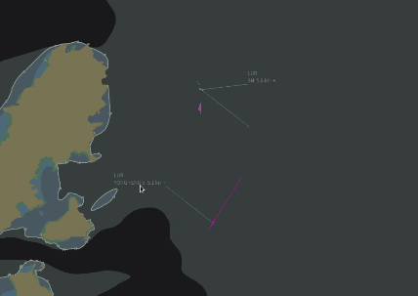
图6：事发水域VTS截图
（五）管理因素
1.“勇峰X”轮
“勇峰X”轮船舶所有人、经营人为舟山XX海运有限公司，该公司成立于2008年2月26日，法人代表张XX，持有浙江省港航管理局于2018年11月7日签发的《国内水路运输经营许可证》（编号：），有效期至2023年6月30日，经营范围为国内沿海普通货船、拖航运输，舟山市港航和口岸管理局于2020年8月10日对该公司开展最近一次审验。公司经营船舶10艘，其中干货船5艘、拖船5艘。由于未强制要求适用NSM规则，该公司未建立和运行安全管理体系，但制定了一套涵盖安全管理机构、安全管理人员设置制度、安全管理责任制度、安全监督检查制度、事故应急处置制度和岗位安全操作规程制度等方面的安全管理制度。
“勇峰X”轮与“蓝海XX号”浮船坞本航次拖带合同由舟山XX海运有限公司与仪征市XX船舶修造厂签订，舟山XX海运有限公司法定代表人与舟山XX海运有限公司法定代表人系母子关系，实际拖带作业由舟山XX海运有限公司安排操作。
经调查，舟山XX海运有限公司未全面、有效履行航运公司安全与防污染责任，公司安全科（海务）科长不熟悉本公司管理制度中规定的管理职责，2020年至今，未落实安全管理制度/第三篇/2.1、2.2的规定对所属船舶进行定期和不定期检查；公司2020年未落实安全管理制度/第四篇/四/2的规定开展船岸应急演习。该公司未对“勇峰X”轮船员配备是否满足《最低安全配员证书》要求进行有效监控；未对“勇峰X”轮本航次拖带作业的拖带航行安全进行有效监控，对“勇”船组未办理拖航检验、拖带灯号不规范、被拖船“蓝海XX号”浮船坞未持有船舶所有权证书、船舶国籍证书等存在安全隐患的情况未尽到安全监控和管理的责任。
2.“无”船
该船无船名船号、无船舶证书、无船籍港，属于乡镇“三无”船舶，何XX、盛X、高XX等人在购得该船后，在事故发生前曾先后6次出海收购渔获，但未主动到当地长春镇人民政府登记造册并纳入乡镇“非标”船舶管理，也未有效履行驾驶自有船舶从事海上水产收鲜生产作业的安全管理责任和义务。
经调查，霞浦县长春镇人民政府基本能按照《宁德市人民政府安全生产委员会关于印发宁德市乡镇“非标”船舶安全生产管理暂行办法的通知》要求开展乡镇“非标”船舶“封港清查”、宣传培训、登记造册等相关治理工作。但吕峡村委会在贯彻落实上级有关“三无”船舶文件精神和相关海域管控要求方面存在薄弱环节，该村对乡镇“非标”船舶日常安全检查无计划性，相关“封港清查”覆盖周期较长，无法保证动态覆盖。“无”船事发前已在吕峡村、赤沙村等当地水域活动近三个月，其间曾六次出海收购渔获，事故航次正是从吕峡村东澳码头出航。据该村船管员陈述，其曾见过“无”船停泊在本村避风港，因见其船体刷有“石狮”的字样，就以为是外地船舶，未作进一步排查。
（六）沉船扫测情况
根据福建鑫海水域工程有限公司出具的霞浦吕霞村沉船侧扫声呐扫侧技术报告，该公司分别于2021年4月7日、4月12日、4月28日等多次对事故水域进行水下多波束扫侧，总扫侧面积约25平方千米，扫测发现障碍物2处，经比对并非本次事故沉船。截至本报告完成时，尚未扫测发现沉船位置。
四、重要事故要素
（一）碰撞事实
1.“勇”船组
2021年3月30日2142时，“勇峰X”轮船员向宁德市海上搜救中心报警称，该轮在航经宁德浮鹰岛东北水域时，与一疑似小渔船会遇时，小渔船灯光消失，怀疑该船失事。
“勇峰X”轮当班三副陈述：“勇”船组与一疑似渔船会遇后，该船舶AIS消失、灯光信号消失。
经查宁德VTS记录，30日2052时，“勇”船组在宁德浮鹰岛正东约2.3海里附近水域与一艘AIS显示为“SH”的船舶近距离会遇，显示为“SH”的船舶AIS信号在接近拖带船组后未再显示移动，并于30日2114时消失。
经查海兰信公司小目标雷达系统的雷达回波记录：30日2052时，在宁德浮鹰岛正东约2.3海里附近水域，一移动物标回波横穿“勇”船组航迹带，并在约2分钟后，该物标回波信号消失。
经比对本起事故发生期间宁德VTS、海兰信小物标雷达系统等电子数据记录，2021年3月30日2030时至2100时，宁德浮鹰岛正东3.5海里水域内，仅有“勇”船组和AIS显示为“SH”的船舶，也未发现其他船舶回波和信号。
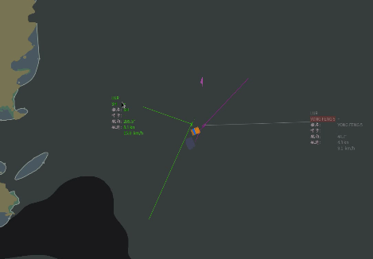
图7：宁德VTS回放中两船近距离会遇情况
2.“无”船
（1）经查宁德VTS记录：AIS显示为“SH”的船舶信号于2021年3月30日1938时在霞浦县长春镇吕峡东澳码头开始显现。经比对吕峡边防所提供的监控视频证据：30日1931时，停泊在东澳码头的“无”船开始显示灯光，约1937时开始倒车，约1938时驶离东澳码头，且上述时段未发现其他船舶驶离东澳码头或航经附近水域。
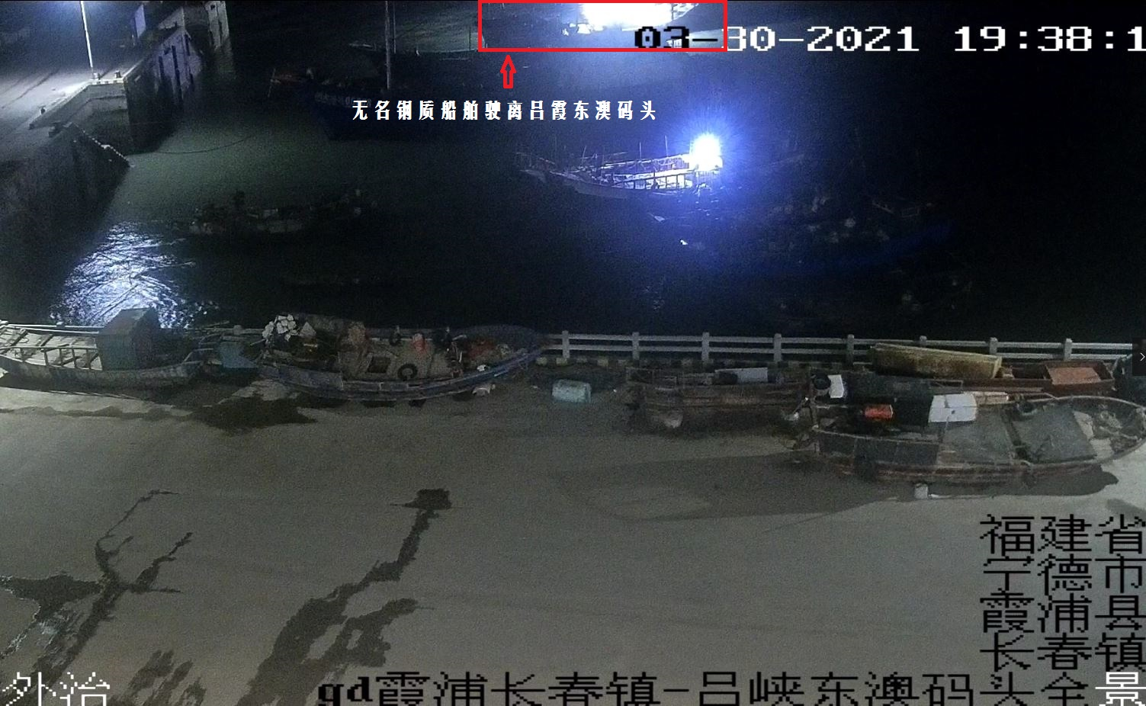
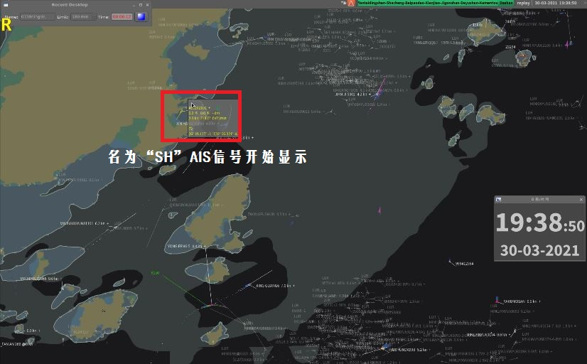
图8、图9：宁德VTS回放截图、东澳码头录像截图
（2）何XX等人购入“无”船后曾6次出海作业，6次出海作业情况均与船名显示为“SH”的AIS信号轨迹高度吻合。
（3）何XX等人购入“无”船后，因原船上AIS设备已损坏，委托吕峡村船舶电器维修人员何XX从三沙国寿船用电子维修部代购一台AIS安装到“无”船上。根据何XX陈述，他应何XX要求将该台AIS呼号改为05503。设备型号为SH-1098A，系深圳市顺航通导科技有限公司产品，该AIS显示船名默认为“SH”，是“顺航”的拼写字母缩写。
（4）根据何XX妻子陈XX陈述：2021年3月30日1930时许，何妻与何XX等共计5人乘电动三轮车到吕峡村东澳码头，随后何妻驾驶电动三轮摩托车离开，何XX等4人通过泡沫筏登上“无”船，然后驾船驶离东澳码头。何妻的事实陈述可从吕峡边防派出所提供的视频资料得到印证。
（5）根据当地电信部门提供的信息，30日2019时，何XX曾与朋友通过移动电话联系，此后再也查无“无”船上人员与外界电信联系的记录。
3.推定结论
综上所述，调查组综合分析当事两船相关电子证据、证人证言，形成“勇”船组与“无”船碰撞事实的证据链，调查组推定：AIS信号显示为“SH”的船舶为“无”船，“勇”船组与“无”船形成近距离会遇并发生碰撞，导致“无”船沉没。
（二）事故发生时间和位置
经分析宁德VTS、海兰信小物标雷达系统记录，2021年3月30日约2052时，“无”船的雷达回波处在“勇峰X”轮与“蓝海XX号”浮船坞的回波之间的中间位置，约2分钟后，该物标回波信号消失。因此推定事故发生时间为2021年3月30日约2052时，对应事发概位为26°34′.3N/120°12′.2E。
（三）会遇局面
本起事故发生在两船互见的夜间，根据两船的航行船位电子数据，经电子海图标绘和分析，碰撞事故发生前“勇”船组与“无”船构成交叉相遇局面。具体如下：
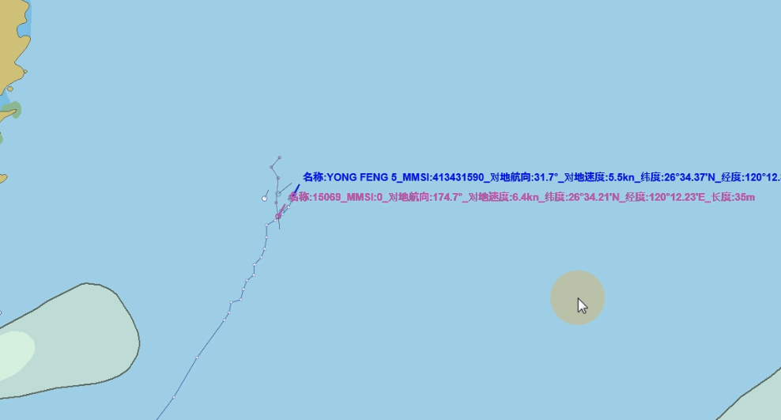
图10：海兰信公司测绘的两船会遇情况
2028时许，两船相距3.5海里，CPA 0.08海里、TCPA 23分钟，存在碰撞危险，双方处于交叉相遇局面。“勇”船组位于“无”船右舷前方，根据《1972年国际海上避碰规则》第十五条，“无”船为让路船、“勇”船组为直航船。其后，双方相对方位基本不变，CPA 约为0.5海里，TCPA逐渐减小。2047时许，“无”船的航迹显示其有向右转向的态势，并与“勇峰X”轮回波左舷通过，随后仍继续接近“勇峰X”轮与“蓝海XX号”浮船坞的回波连线直至航迹信号消失。
（四）碰撞部位和角度
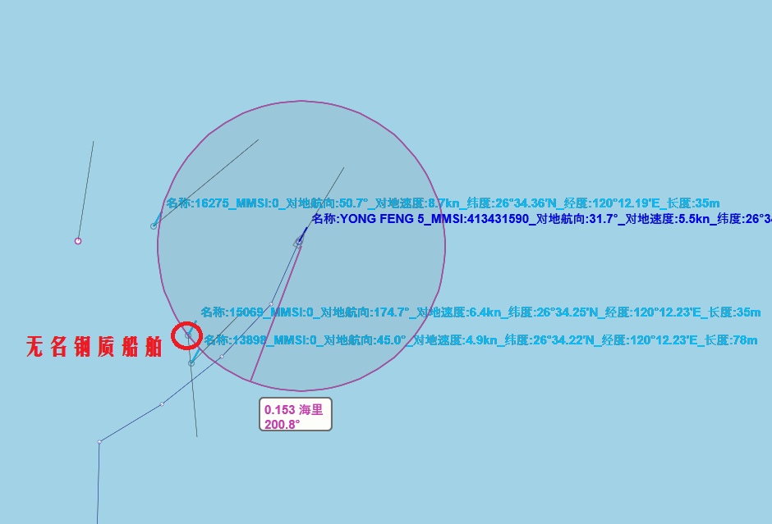
根据“勇峰X”轮值班三副陈述以及绘制的示意图，“无”船灯光信号在“勇峰X”轮与“蓝海XX号”浮船坞中间位置消失。结合分析海兰信小物标雷达系统的记录，30日2052时，“无”船的雷达回波位于“勇峰X”轮与“蓝海XX号”浮船坞的回波连线中间，与“勇峰X”轮相距约为280米。调查组推定“无”船最有可能与“勇”船组主拖缆偏后位置发生碰撞，具体碰撞角度不明。
图11：海兰信公司测绘的两船会遇情况
（五）“勇”船组号灯号型
本航次“勇峰X”轮夜航时显示左右舷灯、3盏白色桅灯、1盏尾灯、1盏拖带灯、后甲板2盏工作探照灯照向后方；另在大桅显示3盏环照灯，从上至下颜色分别为白色、红色、绿色。
“蓝海XX号”主桅装设4盏环照灯，但本航次拖带航行中，主桅信号灯未供电，夜间不能显示；船体两舷临时装设约40个自亮灯，用于夜间显示。但该种临时性的航行灯光显示方案未经等效、免除评估，不符合《1972年国际海上避碰规则》第二十四条的规定。
- 事故经过
1.“勇”船组
2021年3月27日0830时，“勇峰X”轮通过VHF向珠海VTS报告出港动态。
27日0920时，“勇”船组从江门市XX船舶工程有限公司码头开航，驶往江苏扬中，艏吃水2.0米、艉吃水4.0米，“蓝海XX号”浮船坞吃水0.8米。
30日1920时，船位26°30′.0N/120°06′.5E、航向025°、航速6.7节，三副到驾驶台接班指挥操纵船舶，船长离开驾驶台。
约2030时，“勇”船组航至宁德浮鹰岛附近海域。
2038时，船位26°33′.3N/120°11′.7E、航向约025°、航速4.8节，三副在雷达上发现有来船（即“无”船），方位315°、距离约2海里。
2047时，船位26°34′.0N/120°12′.1E、航向约25°、航速4.8节，三副目视发现来船，可分辨来船的红绿舷灯，方位315°、距离约1海里，三副指令水手向右转向10°，同时通过VHF呼叫该船，未获回应，又用手提式信号灯照射该船，并拉响汽笛；三副观察到来船向右转向，幅度不大，其后只能看到来船左舷红灯。
约2050时，船位26°34′.1N/120°12′.1E、航向27.1°、航速4.6节，来船在“勇峰X”轮左正横距离约 200米至300米通过。
2051时，船位26°34′.3N/120°12′.2E、航向20.4°、航速4.9节，三副在驾驶台左舷连续观察几分钟，目视来船在本船正横后100米，于是返回驾驶台。
2052时，船位26°34′.3N/120°12′.3E、航向44.7°、航速4.9节，三副再走到驾驶台左舷，发现小船灯光信号消失了。
三副立即停车，拉警铃，又使用“前进一”重新启动主机。
2100时，船位26°34′.5N/120°12′.4E、航向41.7°、航速2.5节，船长上驾驶台。
2142时，该轮向宁德海事局交管中心报告，称其在浮鹰岛东北面水域（26°34′23″ N/120°12′07″E）疑似与小渔船会遇时，渔船灯光消失，怀疑小船出事。
2202时，该轮向右转向调头。
2325时，宁德海事局交管中心指令“勇”船组就近抛锚。
2.“无”船
由于该轮沉没，船上1人死亡，3人失踪，无获救生还人员，调查组无法获取该轮相关具体指挥操作信息。根据VTS、AIS系统记录和家属询问笔录分析如下：
3月30日1928时，何XX夫妻、盛X、高XX、陈XX共5人乘坐电动三轮车到达东澳码头。
1929时，何妻驾电动三轮车驶离码头，其余4人开始通过泡沫筏登上“无”船。
1931时，该船上照明灯光开启。
1937时，该船开始倒车驶离东澳码头。
1938时许，该船AIS信号开始显示，船名：SH，MMSI：415202101，呼号：05503，船位26°39′.1N/120°06′.8E 。
1949时，船位26°39′.3N/120°07′.9E、航迹向134°、航速7.8节。该船转向南下。
2007时，何XX与家属通过微信进行联系。
2019时，何XX与朋友通过移动电话进行联系。
2047时，船位26°34′.9N/120°12′.3E、航迹向184.1°、航速7.1节；该船轨迹明显向右偏转。
2052时，船位26°34′.3N/120°12′.2E、航迹向205.5°、航速4.1节，该船雷达回波处“勇峰X”轮与“蓝海XX号”浮船坞的回波连线中间。
约2054时，该船雷达回波消失。

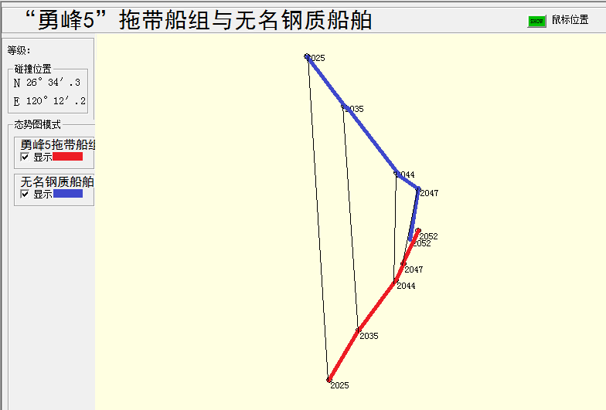
图12：碰撞示意图
六、应急处置和搜救情况
2021年3月30日2142时，“勇峰X”轮船员向宁德市海上搜救中心电话报告称：“勇峰X”轮本航次拖带“蓝海XX号”从珠海开往扬州，2100时左右航经浮鹰岛附近水域（概位26°34′23″N，120°12′09″E）时，一小渔船从其左舷经过，过后看不到小渔船灯光，怀疑小渔船出事。接报后宁德市海上搜救中心立即启动搜救预案，要求“勇峰X”轮就地待命并立即核实是否发生碰撞情况，并通过VHF呼叫“威龙13”轮等附近船舶查看海面情况。2345时，宁德市海上搜救中心将“勇峰X”轮报告的信息通报当地政府及海洋与渔业部门，要求立即排查沿海乡镇是否有渔船出海失联的情况。
3月31日，宁德市海上搜救中心联系霞浦县人民政府询问排查情况，未收到有渔船失联的报告，事发水域海面现场亦无搜寻发现有失联渔船的迹象。
4月1日，舟山XX海运有限公司向宁德霞浦海事处提交声明和保证函称：“勇”船组疑似擦碰一艘不知名小舢板，经寻找至今未发现其踪迹，情况不明。后续如有需要调查处理，公司保证第一时间配合。当日“勇”船组起锚续航离开事发水域。
4月5日0018时，宁德市海上搜救中心接霞浦海事处转报,长春镇吕峡村陈XX报警称:其丈夫何XX和盛X、陈XX、高XX等4个人于3月30日驾驶刷写“闽狮渔00XXX”船只，从长春镇吕峡村东澳码头出海，至今未回港且无法联系。宁德市海上搜救中心立即协调各有关部门及附近船舶开展搜寻，通过宁德海事局VTS中心持续播发航行警告。
4月15日，在霞浦县长春镇水澳村沿海水域发现一具遗体，经DNA鉴定确认为失踪人员何XX。
4月22日，宁德市海上搜救中心经评估失踪人员生还的可能性，决定将海上搜救行动转为常态化搜寻。
5月21日，舟山XX海运有限公司与“无”船4名死亡（失踪）人员家属达成并签订《关于“3.30”事故损害赔偿和解协议》。
七、事故损失情况
事故造成“无”船沉没，船上1人死亡，3人失踪。
八、事故原因分析
本起事故发生在福建沿海海域，当事双方均为在航机动船舶，适用《1972年国际海上避碰规则》《中华人民共和国海上交通安全法》等有关法律、法规的规定。
（一）直接原因
事发时两船处于互见中，“无”船属于在航机动船，“勇”船组虽然在航，但操纵能力受到限制。两船航行态势构成交叉相遇局面，“无”船是让路船、“勇”船组是直航船，双方均未严格遵守《1972年国际海上避碰规则》的相关规定，是导致本起碰撞事故发生的直接原因。
1.“无”船
由于“无”船在事故中沉没，且在船人员均死亡或失踪，调查组无法获知该轮碰撞前所采取的具体避让措施，但综合分析该船航迹记录，可推定如下：
（1）无证驾驶
该船在船人员均未持有有效的渔业船舶驾驶船员适任证书，不具备驾驶机动船舶应有的技能和应急处置能力，对双方业已形成的局面和碰撞危险未能作出充分的估计，对海上危险情况辨别能力不足，存在未能正确辩别“勇峰X”轮所显示拖带灯号的可能性。
（2）未正确判断碰撞危险和采取避让行动
该船未能正确判断与“勇”船组（包括“勇峰X”轮、“蓝海12”浮船坞以及两船相连的拖缆）存在的碰撞危险，在驶过“勇峰X”轮后，其船位仍继续接近“勇”船组的拖缆。
（3）未正确采取让路船行动
作为让路船，该船未尽可能及早采取大幅度的行动，宽裕地让清他船。直至碰撞前5分钟，才体现有明显向右转向的避让动作。
（4）未以安全航速行驶
该船一直保持在7节以上速度航行，事故发生前无发现有减速的迹象，因而未能在适合当时环境和情况的距离以内把船停住。
2.“勇”船组
（1）未规范显示拖带的号灯号型
“勇”船组拖带长度超过200米，其在夜航时显示的号灯号型不符合《1972年国际海上避碰规则》第二十四条的规定。
（2）未采取最有助于避碰的行动
“勇峰X”轮虽在与“无”船相距约1海里时采取了向右转向的避让措施，且与“无”船左舷通过，但未细心查核避让行动的有效性，直到本拖带船组最后驶过让清“无”船为止。未通过一切可用手段，包括发出招引“无”船注意的灯光（探照灯的光束）或声响信号，在“无”船驶过“勇峰X”轮仍继续接近本船组拖缆时发出示警要求注意避让。
（二）间接原因
1.“无”船
“无”船是已注销登记的原渔业辅助船舶，属于当地乡镇“三无”船舶，该船的原渔业船舶检验证书已经失效近5年，无法确保船舶处于适航状态；何XX等人在购得该船后未有效履行驾驶自有船舶从事海上水产收鲜生产作业的安全管理责任和义务，也未主动向所在地乡镇人民政府登记造册并纳入乡镇“非标”船舶管理，存在重大安全隐患。
2.“勇”船组
“勇”船组本次拖带未按要求办理拖带检验，被拖船“蓝海XX号”轮未持有国籍证书；“勇峰X”轮船长、值班驾驶员三副所持船员证书等级不符合该轮主推进动力装置功率的等级要求，存在安全隐患。舟山XX海运有限公司对“勇”船组本航次的拖带航行未尽到安全监控和管理的责任，存在安全隐患。
九、责任认定
（一）不安全行为分析

1.“无”船
（1）该船在本起事故中未正确判断碰撞危险和采取避让行动、未正确采取让路船行动、未以安全航速航行，违反《1972年国际海上避碰规则》第六条、第七条、第八条、第十六条的规定。
（2）何XX等人在购买该船后，未及时到当地人民政府登记并接受管理，未有效履行驾驶自有船舶从事海上水产收鲜生产作业的安全管理责任和义务，无证驾驶“三无”船舶出海航行，违反国家有关法律、法规，不符合《宁德市乡镇“非标”船舶安全生产管理暂行办法》第八条的规定。
2.“勇”船组
（1）该拖带船组在本起事故中未采取最有助于避碰的行动、未规范显示拖带的号灯号型，违反《1972年国际海上避碰规则》第八条、第十七条、第二十四条的规定。
（2）该拖带船组本航次拖带浮船坞海上航行未申请拖航检验，违反《中华人民共和国船舶和海上设施检验条例》第十一条、《船舶检验管理规定》第十六条。
（3）“勇峰X”轮船长夏XX和三副郑XX所持船员适任证书等级不满足《船舶最低安全配员证书》要求，违反了《中华人民共和国船舶最低安全配员规则》第十六条的规定。
（4）舟山XX海运有限公司未有效履行对“勇峰X”轮安全与防污染管理主体责任，在船员配备、公司人员职责熟悉培训、船舶安全检查、船岸应急演习等方面未严格落实公司安全管理制度，违反《中华人民共和国航运公司安全与防污染管理规定》第五条、第八条、第十条、第十二条的规定。
（二）责任认定
综上所述，本起事故属两船互有过失的海上交通责任事故，“无”船负主要责任，“勇”船组负次要责任。
十、调查发现的其他问题
（一）乡镇“三无”船舶管理
长春镇人民政府、吕峡村委会在落实《福建省人民政府关于进一步加强乡镇船舶安全管理的意见》、《宁德市人民政府安全生产委员会关于印发宁德市乡镇“非标”船舶安全生产管理暂行办法的通知》方面存在薄弱环节，在组织开展安全生产隐患大排查大整治和安全生产专项整治三年行动工作中，对安全隐患和非法违法行为摸底排查不深入不到位，特别是对“三无”船舶的排查整治不够到位，未全面建立、健全行政村和船主的船舶安全责任制。
（二）“蓝海XX号”浮船坞船舶登记
“蓝海XX号”浮船坞本航次被拖带海上航行，未持有船舶国籍证书，违反《中华人民共和国船舶登记条例》第三条的规定。
十一、事故责任人和责任单位处理建议
（一）司法移送建议
鉴于“无”船当事船员何XX等人均在事故中死亡或失踪，建议对其在本起事故中经调查发现的涉嫌犯罪情形免予移送司法机关。
（二）其他处理意见
（1）建议宁德海事局对“勇”船组在本起事故中涉嫌违反海事行政管理秩序的行为依法实施行政处罚。
（2）建议长春镇人民政府认真调查处理吕峡村委会在乡镇船舶安全管理存在的薄弱环节，制定和落实整改措施，并向霞浦县人民政府做书面检查。
十二、安全管理建议
（一）建议舟山XX海运有限公司认真吸取本次事故教训，规范海上拖带营运和所属拖轮的船员配备管理，完善公司安全管理制度，强化安全培训和职责熟悉培训，严格落实应急演习制度，切实履行对公司所属船舶的安全与防污染管理主体责任。
（二）建议舟山海事局对舟山XX海运有限公司加强日常监督检查，促进其全面落实对所属船舶的安全与防污染管理责任。
（三）建议江门海事局强化对辖区船舶进出港报告信息的现场核查力度，加强对辖区船舶动态的掌握，及时发现和纠正辖区违规水上拖带等违反海事法律法规的不安全行为。
（四）建议霞浦县人民政府汲取本起事故教训，举一反三，针对所属沿海镇（乡）、村在落实《福建省人民政府关于进一步加强乡镇船舶安全管理的意见》、《宁德市人民政府安全生产委员会关于印发宁德市乡镇“非标”船舶安全生产管理暂行办法的通知》方面存在的薄弱环节，深入组织开展安全生产隐患大排查大整治和安全生产专项整治三年行动工作，加强对乡镇“三无”船舶的排查整治，全面建立、健全县（市、区）、乡（镇）、村、船主四级安全责任制。

